Лабораторная работа №2
  - Предварительная настройка оборудования Cisco
Сахно Никита НФИбд-02-23
Abstract
В данном отчёте представлены результаты выполнения лабораторной работы по теме предварительной настройки оборудования Cisco.
Описаны использованные методы, выполненные действия, полученные результаты и их анализ.
Сделаны выводы о достижении поставленной цели.

Введение

Актуальность
Здесь обосновывается актуальность предварительной настройки оборудования Cisco, её значение при построении и администрировании компьютерных сетей.

Цель работы
Здесь приводится формулировка цели лабораторной работы.

Задачи
Перечисляются конкретные шаги, которые необходимо выполнить для достижения цели лабораторной работы.

Объект и предмет исследования
Объектом исследования является сетевое оборудование Cisco.
Предметом исследования являются процессы предварительной настройки и конфигурирования сетевого оборудования.

Методы исследования
В работе используются методы практической настройки сетевого оборудования, моделирования компьютерной сети, проверки конфигурации и анализа результатов выполненных действий.

Схема выполнения работы
На рис. 1 представлена общая последовательность действий при выполнении работы.
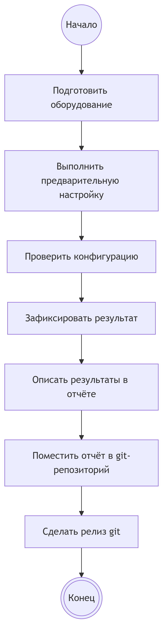

Figure 1: Блок-схема выполнения лабораторной работы

Теоретическая часть
В данном разделе излагаются теоретические сведения, необходимые для понимания предварительной настройки оборудования Cisco.
Рассматриваются назначение сетевого оборудования, основные параметры его конфигурации, способы подключения к устройствам и принципы выполнения базовых команд настройки.

Материалы и методы
В этом разделе описываются используемое оборудование и программное обеспечение, параметры конфигурации, последовательность действий и методы проверки полученных результатов.
- сетевое оборудование Cisco;
- компьютер для выполнения настройки;
- программное обеспечение для работы с сетевым оборудованием;
- консольное подключение к оборудованию;
- команды предварительной настройки и проверки конфигурации.

Выполнение лабораторной работы
В данном разделе последовательно описываются выполненные действия по предварительной настройке оборудования Cisco.
Каждый существенный этап документируется скриншотом с подписью и ссылкой на него.

Подготовка оборудования
Описывается подготовка оборудования к выполнению лабораторной работы.
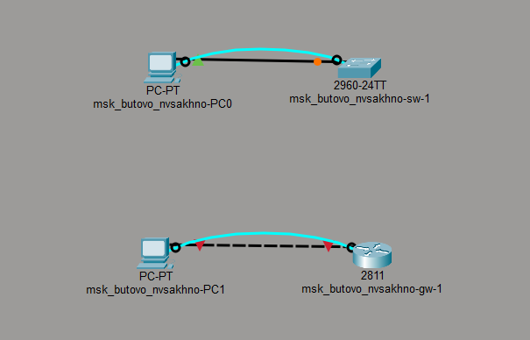
Figure 2: Подготовка оборудования
На рис. 2 представлен результат подготовки оборудования.

Выполнение предварительной настройки
Описываются выполненные команды и параметры предварительной настройки оборудования Cisco.
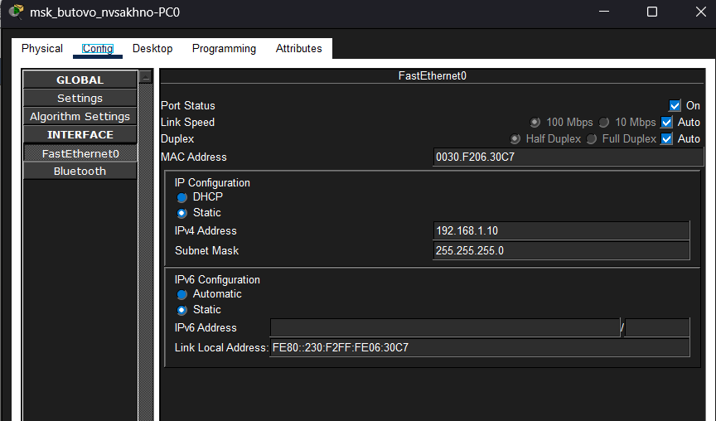
Figure 3: Предварительная настройка оборудования
На рис. 3 представлен результат предварительной настройки.

Проверка конфигурации
Описываются действия, выполненные для проверки правильности настройки оборудования.
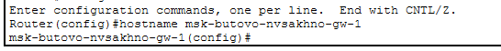
Figure 4: Проверка конфигурации
На рис. 4 представлен результат проверки конфигурации.

Дополнительные этапы работы
При наличии дополнительных действий они последовательно описываются в данном разделе. Для каждого этапа приводятся соответствующие скриншоты.
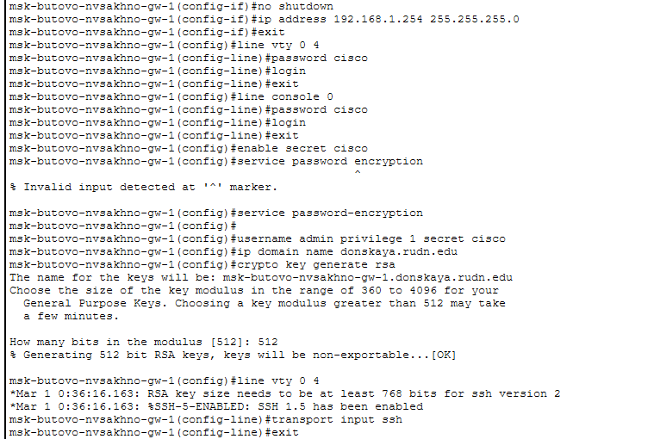
Figure 5: Результат выполнения лабораторной работы
На рис. 5 представлен результат выполнения соответствующего этапа.

Результаты
В данном разделе приводятся объективные результаты, полученные в ходе выполнения лабораторной работы.
Приводятся результаты настройки оборудования, значения заданных параметров, выводы команд и скриншоты. Интерпретация результатов в данном разделе не выполняется.

Обсуждение результатов
В данном разделе проводится анализ полученных результатов.
Рассматривается соответствие выполненной настройки поставленным требованиям, анализируются полученные параметры и возможные причины отклонений.

Заключение
В процессе выполнения лабораторной работы была выполнена предварительная настройка оборудования Cisco.
Основные итоги работы:
- выполнена подготовка сетевого оборудования;
- выполнена предварительная настройка оборудования;
- проверена корректность конфигурации;
- зафиксированы результаты выполненных действий;
- достигнута поставленная цель лабораторной работы.

Список литературы

Что выносится в приложения
При необходимости сюда выносятся:
- листинги программ и команд;
- большие таблицы с исходными данными;
- промежуточные результаты настройки;
- дополнительные скриншоты;
- дополнительные материалы по выполненной лабораторной работе.
Каждое приложение начинается с новой страницы и имеет заголовок.

